Материал подготовила воспитатель Митрофанова Татьяна Владимировна апрель 2017г.
Давайте, ребенку, ножницы!
Уважаемые родители! Вашим малышам, 3-4 года, им пора уже более активно пользоваться ножницами. Работа с ножницами в ДОУ вводится со средней группы (4 года). Ножницы - отличный тренажер, который является одним из лучших способов развития мелкой моторики ребёнка, они развивают ручную умелость малыша, учат ориентировке на листе бумаги, внимательность, мышление, а кроме того, ножницы гармонизируют работу обоих полушарий головного мозга. Особенно вырезание ножницами полезно для переключения внимания гиперактивного ребёнка. Не стоит опасаться детского травматизма и шалостей (вроде подстригания волос или подрезания маминых штор). Просто, перед тем как давать малышу ножницы, нужно объяснять, что - можно резать, а что - нельзя, и почему.
Для начала нужно выбрать правильно ножницы. Они должны быть детскими, легкими, с закруглёнными концами и удобными кольцами для пальцев. Если Ваш малыш – левша, следует купить ножницы, специально для леворуких детей (пользуясь обычными ножницами, держа их в левой руке, дети не видят линию разреза).

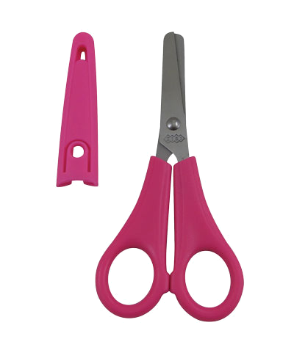

Обсудите с ребенком правила использования ножниц. Как только вы приняли осознанное решение дать ребенку ножницы нужно сразу объяснить ему следующие правила:
— ножницы — это не игрушка. Ножницы — это инструмент. Они острые и опасные. Если не правильно ними пользоваться, можно пораниться. С ножницами не играют, с ними работают. Пользоваться ими нужно только по назначению и только за столом.
— ножницы можно использовать только для резки бумаги (нельзя резать одежду, скатерть, мелки, пальцы, волосы и т.д.).
— ножницы нельзя брать без разрешения, с ними нельзя ходить, бегать и прыгать.
— Передают ножницы только закрытыми: кольцами вперед, взяв за сомкнутые лезвия.
Это основные правила безопасности при работе с ножницами. Вы сами должны помнить, что маленького ребенка нельзя оставлять одного с ножницами в руках. Это можно позволить себе только ближе к школьному возрасту. После окончания вырезания необходимо сразу же убрать ножницы в недоступное место для ребёнка.

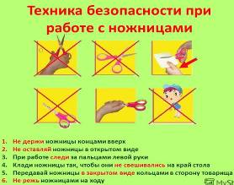

Объясните ребёнку, как правильно держать ножницы. Пусть малыш держит ручку так, чтобы большой палец смотрел наверх. Наденьте на пальчик одно из колечек ножниц. Далее ребенок проденет кончик среднего пальца в другое колечко. Поместите указательный палец ребенка на второе колечко (снаружи). Безымянный палец и мизинец должны быть подогнуты (упираться в ладонь). Иногда безымянный палец вкладывается во второе колечко вместе с указательным. Поместите перед ребенком лист бумаги (выше уровня его глаз). Когда ребенок режет бумагу в направлении наверх, он автоматически берет ножницы правильно.
Первые движения по раскрытию ножниц можно тренировать в воздухе, без бумаги. Чтобы ребенку не было скучно, поиграйте с ним в игру: «птичка прилетела в свое гнездышко – открывает клювик широко-широко», «птенчики выглядывают из гнездышка, зовут свою маму – открывают клювики мелко-мелко». После того, как ребенок поймет принцип действия ножниц, возьмите бумагу, которую удобно держать в руках, например, страницы из старых журналов. Посадите ребенка к себе на колени и возьмите его руки в свои, помогая ему раздвигать и сдвигать ножницы. Левой рукой необходимо продвигать бумагу между лезвиями ножниц, при этом следить, чтобы пальчики не попали под лезвие. Со временем он научится делать это самостоятельно.

Покажите ребенку покажите простейшие приемы резки. Когда ваш малыш начнет уверенно держать ножницы и просто резать. Можно учить его простейшим приемам резки. Лучше с нарезания полосок. Лучше если эта работа займет не более двух шагов ножницами. А уже из этих полосок с помощью клея-карандаша можно быстро смастерить цветок, гирлянду (они же бусы) и даже целую елку. Так же можно сделать объемную аппликацию травы.

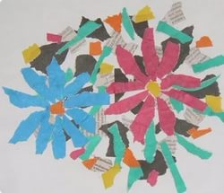
Как только малыш освоился с нарезанием полосок, можно пробовать вырезать по контурам. Для начала выбираем простые контуры с четкими линиями. Например, геометрические фигуры. Сначала квадрат или прямоугольник, затем треугольник или трапецию и далее круг. Затем можно пробовать вырезать более сложные фигуры, например тренажеры для вырезания, которые вы можете найти в интернете.
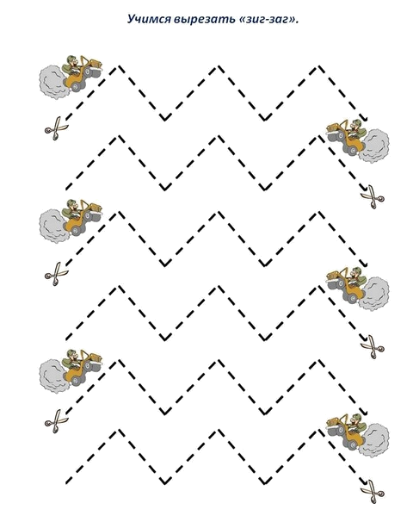
Также можно предложить ребенку вырезать необычные материалы. Режьте ножницами тесто, трубочки для коктейлей, фольгу, оберточную пузырчатую пленку, листья капусты и многое другое! Включите фантазию, и ваш ребенок получит море новых тактильных, звуковых, визуальных ощущений! Кроме того – это интереснейшее занятие развивает мелкую и крупную моторику, координацию глаз-рука. Для того чтобы малыш с охотой занимался и учился, делайте занятия веселыми. Для этого можно использовать альбомы для аппликаций. Придумывайте различные задания и обыгрывайте их. Не выбрасывайте нарезки малыша. Вместе с ребенком «обыгрывайте» их в открытках, коллажах, поделках. И самое главное – хвалите свое чадо за любой, даже маленький успех, ведь он старается, в первую очередь, чтобы порадовать Вас.
УДАЧИ!!!

